2018年第四季度云南省企业家问卷调查简述
2018年第四季度，中国人民银行昆明中心支行调查统计处组织对全省163位企业家开展的问卷调查数据汇总结果显示：
一、企业家宏观经济热度指数和企业家信心指数
企业家宏观经济热度指数为33.4%，较上季上升0.2个百分点，较上年同期下降0.8个百分点。其中，35.0%的企业家认为宏观经济形势“偏冷”，63.2%认为“正常”，1.8%认为“偏热”。企业家信心指数为63.2%，较上季下降1.5个百分点，较上年同期上升1.6个百分点。
图1:企业家宏观经济热度指数和企业家信心指数走势
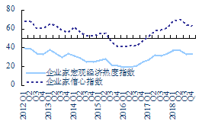
数据来源：云南省工业企业景气问卷调查
二、产品销售价格指数和原材料购进价格指数
图2:产品销售价格指数和原材料购进价格指数走势
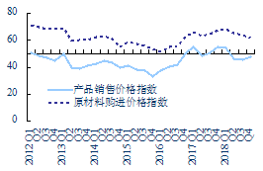
数据来源：云南省工业企业景气问卷调查
产品销售价格指数为47.9%，较上季上升1.8个百分点，较上年同期下降7.2个百分点。原材料购进价格指数为61.4%，较上季和上年同期分别下降2.4个和6.5个百分点。
三、产品市场需求指数和国内产品订单指数
产品市场需求指数为38.4%，较上季和上年同期分别上升3.0个和2.3个百分点。其中，31.3%的企业家认为产品市场“供大于求”，60.7%认为“供求基本平衡”，8.0%认为“供小于求”。国内产品订单指数为47.3%，较上季上升1.4个百分点，较上年同期下降1.3个百分点。其中，14.7%的企业家认为国内产品订单比上季“增加”，65.0%认为“持平”，20.5%认为“减少”。
图3:产品市场需求指数和国内产品订单指数走势
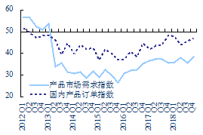
数据来源：云南省工业企业景气问卷调查
四、企业资金周转指数和销货款回笼指数
企业资金周转指数为46.6%，较上季和上年同期分别上升0.8个和2.6个百分点。其中，23.3%的企业家认为本季度资金周转状况“良好”，46.6%认为“一般”，30.1%认为“困难”。销货款回笼指数为60.1%，较上季和上年同期分别上升0.5个和3.0个百分点。其中，30.7%的企业家认为本季度销货款回笼状况“良好”，58.9%认为“一般”，10.4%认为“困难”。
五、企业经营景气指数和企业盈利指数
企业经营景气指数为48.2%，与上季持平，较上年同期下降3.6个百分点。其中，16.0%的企业家认为本季度经营情况“较好”，64.4%认为“一般”，19.6%认为“较差”。企业盈利指数为56.4%，较上季上升0.2个百分点，较上年同期下降0.7个百分点。其中，41.7%的企业家认为企业盈利比上季“增盈或减亏”，29.5%认为“盈亏不变”，28.8%认为“增亏或减盈”。
图4:企业经营景气指数和企业盈利指数走势
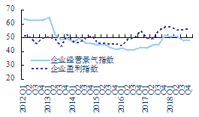
数据来源：云南省工业企业景气问卷调查

